FACULDADE DE INFORMÁTICA E ADMINISTRAÇÃO PAULISTA (FIAP)

Electronics Engineering Technology

SÃO PAULO – SP
2023

BACHARELADO EM ENGENHARIA DA COMPUTAÇÃO – 1º SEMESTRE

Checkpoint 3

Circuito de automação com transistor

Guilherme Macario da Silva - RM: 84057
Kaique Carvalho da Silva - RM: 93040

SÃO PAULO – SP
2023

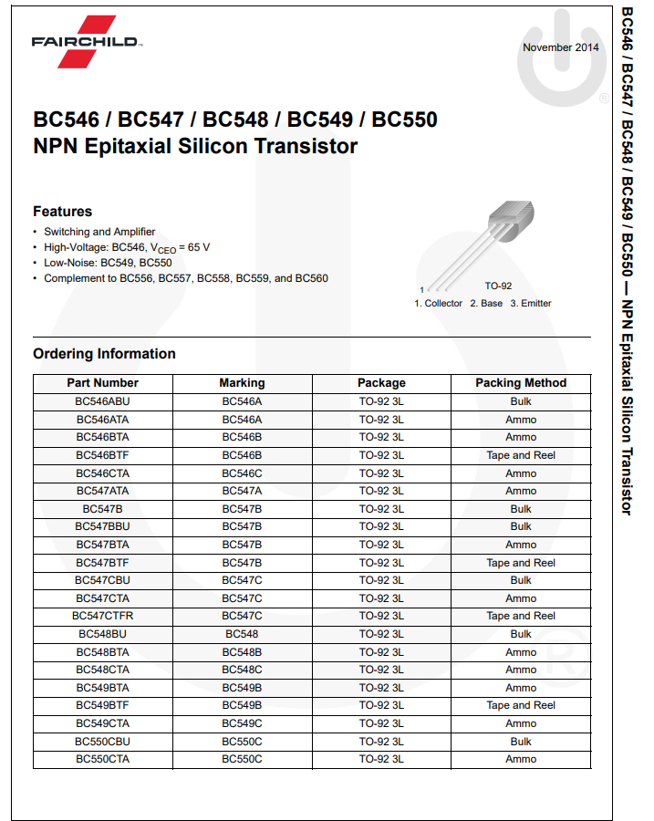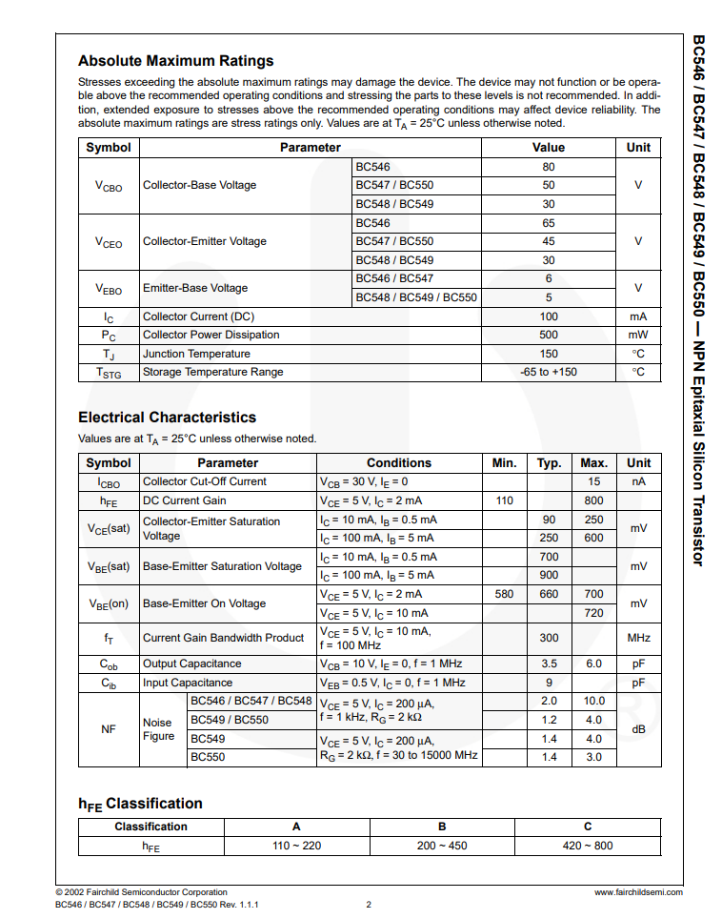
Datasheet do transistor

